
Издание Воздвиженской средней школы № 9 № 44
Апанасенковского района

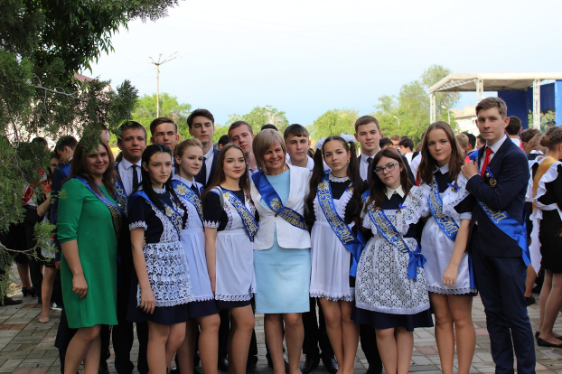
Не бойтесь препятствий и сложных задач,
Живите для успехов и ярких удач!
Учитесь, постигайте, увлекайтесь, дерзайте
И всё, что полезно для жизни, познайте!
Пусть парус любви не блуждает во мгле,
Ищите половинку свою на земле!
Мечтайте, удивляйтесь и радуйте друзей,
Оставайтесь светом и счастьем для близких людей!

Для вас выпускники!

Дорогие выпускники!

Вот и остались позади школьные годы, незабываемые дни детства, отрочества, ранней юности. И сегодня в книгу вашей жизни будут вписаны яркие страницы исполнения желаний, свершения событий: подведение итогов 11-ти лет учебы, 11-ти лет собственного развития, личного совершенствования, получение государственного документа об образовании – аттестата о полном среднем образовании и долгожданный финал всему – Выпускной бал на всю ночь.
От всей души мы поздравляем Вас всех и каждого с прекрасным праздником. Как красивы вы, как поёт ваша душа, всё вокруг расцветает под магией вашего очарования. Любуются вами ваши родители и учителя, мы все вместе радуемся за вас и желаем вам счастья, очень много счастья. Ваша юность проходит в многоликое, непростое время для нашей страны, не так легко найти себя в этом времени, и поэтому мы желаем вам встать на верную, самостоятельную дорогу, выбрать ВУЗ

или работу, которые отвечают вашим запросам, возможностям и интересам.
Мы все мечтаем о достойном будущем нашей Родины, оно лично связано с каждым из вас; посвятите Родине свой труд, сделайте свой вклад в её процветание. Вы все мечтаете о
красивой жизни, сейчас это очень модно, но знайте, что красивая жизнь требует много денег, которые заработать честным путем очень трудно. Бойтесь ради такой красивой жизни потерять свою душу, как говорят, продать её дьяволу, будьте милосердны к бедному, старому, инвалиду.
Умейте приносить радость людям своим существованием, не огорчайте своих родителей, любите их, укрепляйте семейные традиции и род свой; Умейте создать хорошую семью, вырастить счастливых детей. Помните своих учителей, школу, ту надёжную ступеньку, с которой вы шагнули в большую взрослую жизнь. И пусть все наши пожелания сбудутся!

От администрации МКОУ СОШ № 9 с. Воздвиженское

Мы будем скучать…

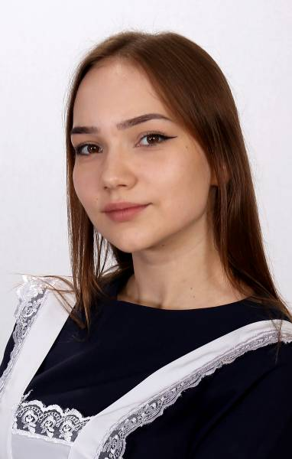
Чудесные школьные годы! Долгожданный звонок на переменку, сладкие булочки, веселые уроки, разноцветные мелки… Для каждого из нас школа давно стала вторым домом. С ней связаны самый приятные воспоминания – это первые надежды, слезы из-за плохих оценок, радость от похвалы учителя. В школьных коридорах мы не только получали знания и осваивали всевозможные науки, но и постигали основные жизненные принципы, учились доброте, честности, искренности и взаимопониманию, находили верных друзей и в первый раз в жизни влюблялись. Мы идем вперед к новой жизни, еще не зная, какие трудности и испытания нас ждут. Но нам никогда не забыть чудесные школьные годы. Своей любимой школе я желаю уюта, мира, комфорта, достойных учеников и еще много-много побед, потому что она самая лучшая! У моей школы большая история. Пусть у неё будет и долгое будущее! Огромное спасибо учителям за знания, воспитание, благородный и нелегкий труд и бесконечную веру в нас! Желаю вам еще много лет творчества, вдохновения и духовных сил! Отдельное спасибо, дорогие Наталья Николаевна и Оксана Анатольевна! Я всегда с улыбкой буду вспоминать ваше доброе лицо, ваше открытое сердце и нежный взгляд и буду очень за вами скучать! Желаю вам бесконечного счастья, женского и педагогического. Спасибо Вам за то, что всегда верили в нас и никогда не опускали руки в трудных и порой даже в очень трудных ситуациях! Извините нас за то, что не всегда ценили ваши старания… Школа знаний, школа жизни. Мой первый пройденный рубеж. Бесконечно благодарна, бесконечно люблю!
Чирва Ксения



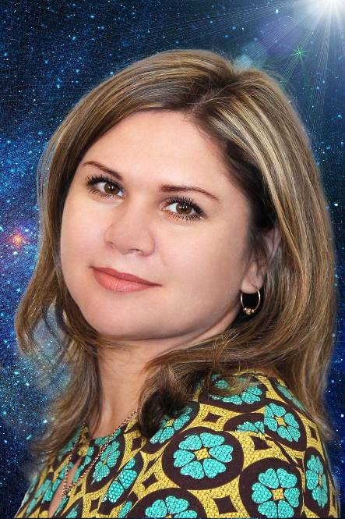

Добрые, сердечные, хорошие,
Милые мои учителя!
С детством я прощаюсь и со школою,
С Вами только не прощаюсь я.
Спасибо за то, что Вы нас любили,
Хоть строгими были подчас,
Зато, что мыслить нас научили,
За всё, за всё, что сделали для нас!
Искреннее сыновнее "спасибо"
Говорим мы всем учителям,
Будьте молодыми и счастливыми,
Мира, долгих лет, здоровья Вам!
Навсегда в нашем сердце останетесь,
Потому, что нужны нам всегда,
Значит, Вы никогда не состаритесь.

Никогда! Никогда! Никогда!
Денис Хуторной





Мы будем скучать…

Жизнь каждого человека можно условно разделить на несколько этапов. Одним из первых, но отнюдь не менее важных является получение образования в школе. Несмотря на то, что за обучение в школе школьникам не платят и очевидной пользы в условиях капиталистического мира и потребительского общества, на первый взгляд, нет, но если рассмотреть проблему подробнее, можно обнаружить несколько иной смысл.
Все дело в том, что в школе закладывается определенный базис, прочная основа для будущего развития человека. В частности, школьник должен знать и на практике понять идею о том, что вся жизнь создана для того, чтобы получать все новые и новые знания о жизни и вселенной в целом. Ежедневный труд на школьных занятиях, так и над домашними заданиями дома должен показать молодому человеку, что ничто не становится доступным просто так, при этом, результат всегда оправдывает вложенные силы. Как правило, осознание всех этих истин приходит только в выпускных классах, тем не менее, это не так поздно, если подумать об этом более подробно.
Выпускники школ должны иметь достаточный багаж для того, чтобы еще более уверенно учиться в высших учебных заведениях, быть готовым к повышенным нагрузкам и трудностям, которые их ждут в вузах. Кроме того, школьное образование, как образование базовая, затрагивает все аспекты жизни людей, позволяет им быть умнее в целом, то есть извлекать пользу для себя в течение всей жизни.
Я тоже уже подхожу к своему выпуску из школы, и у меня есть несколько выводов, которые следует сделать. Прежде всего, я хочу сказать, что те знания, которые я получил в школе, действительно позволяют мне чувствовать себя гораздо увереннее, чем когда-либо прежде. С чем это связано? Думается, что в основном с тем, что мне действительно повезло с учителями, которые не просто хорошо преподают свои предметы, но еще и умеют пробудить в человеке достаточный интерес, мотивировать школьника стать лучше, умнее и эффективнее, чем когда-либо прежде. Конечно, я рано понял, что школьное образование — это очень прочный и качественный базис, который всегда сможет быть полезным в течение всей жизни. Разумеется, обучение в школе также дает почувствовать, что учиться — это очень интересно, потому этим можно заниматься еще очень много лет.
Я чувствую себя очень уверенно после обучения в школе и горжусь тем, что я выпускник. Верю, что благодаря школьным знанием у меня все получится и в дальнейшем.
Школа многому учила,
Быть добрее, сдержанней,
Многими знаниями наградила,
Которые пригодятся в жизни нам.
Очень благодарны мы за это,
Ведь сегодня мы не просто дети.
Мы сегодня все выпускники,
Уж не пригодятся школьные дневники.
Мы аттестат уж в руках держим,
Слезы радости и грусти,
Наверное, не сдержим.
Говорим огромное "спасибо",
Было все прекрасно и красиво.
Калашников Владимир



Мы будем скучать…

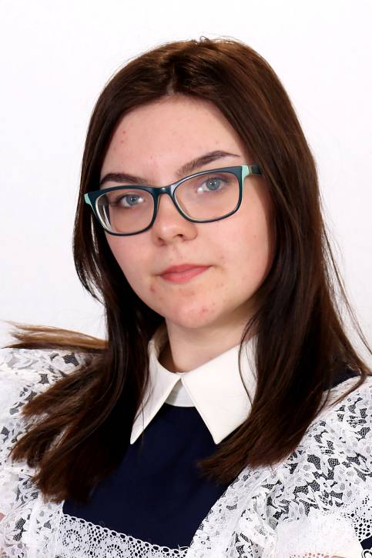

Дорогая школа, ты начало. Именно здесь приходит первый опыт, первые переживания, первые чувства. Дорогие, любимые учителя. Вы вели нас столько лет по пути знаний, терпели наши выходки и помогали нам. Спасибо вам за всё. Желаю, чтобы каждый год ученики становились всё лучше, талантливее и старательнее.

Наша школа – маленькая Родина.
Здесь мы много нового узнали,
Много книжек мы перечитали.
Школа учит нас добру и терпению.
Любить друзей, учителей и само учение.
Из школы наши судьбы начинаются.
И в сердце никогда не забывается
Что вы нам подарили,
За щедрость бескорыстную,
За добрые сердца,
За всё, за всё, чем души наши покорили.
Спасибо, что вы нас любили,
Хоть строги были к нам подчас,
За то, что вы нас мыслить научили,
За всё, за всё, что сделали для нас.
Искреннее «спасибо»
Говорим мы всем учителям.
Желаем всем здоровья вам и счастья,
Улыбок побольше и сердцу тепла,
И чтобы работа прекрасная ваша
Удовлетворенье и радость несла.
Лера Ельшина

Наша школа – маленькая Родина.
Здесь мы много нового узнали,
Много книжек мы перечитали.
Школа учит нас добру и терпению.
Любить друзей, учителей и само учение.
Из школы наши судьбы начинаются.
И в сердце никогда не забывается
Что нам вы подарили,
За щедрость бескорыстную,
За добрые сердца,
За все, за все, чем души наши покорили!
Спасибо, что вы нас любили,
Хоть строги были к нам подчас,
За то, что вы нас мыслить научили,
За все, за все, что сделали для нас.
Искреннее "спасибо"
Говорим мы всем учителям.
Желаем всем здоровья мы и счастья,
Улыбок побольше и сердцу тепла,
И чтобы работа прекрасная ваша
Удовлетворенье и радость несла!
Резников Вадим





Мы будем скучать…

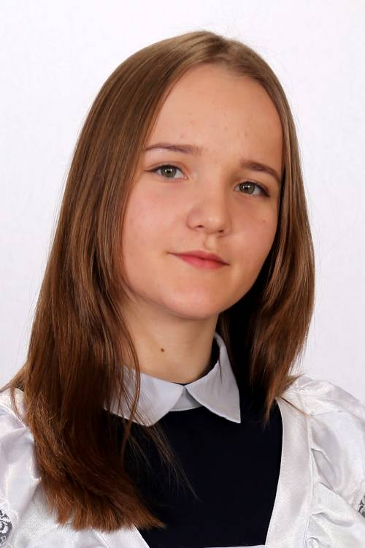
Сегодня, в этот знаменательный день, день выхода в большую, взрослую жизнь. Хотелось бы произнести слова благодарности всем тем, кто создавал в школе эту удивительную светлую атмосферу доверия и взаимопонимания. На уроках учителя часто повторяют одну и ту же фразу: здесь с вами возятся, заботятся, а в институте или на работе с вами нянчится никто не будет! Сейчас, когда мы стоим, наконец, на пороге этой жизни, пришло понимание этих слов. Нянек больше не будет, они останутся в школе, а школа останется в чудной эпохе детства. Если бы не вы, дорогие учителя, слишком взрослая, не по годам жизнь началась бы раньше, детство было бы короче. Но вы всегда находили место и для иронии, и для шутки, и для прощения наших глупостей и неудач. Вы несли нам знания и умения, пробираясь через бушующие волны наших характеров и темпераментов. Вы находили время для дополнительных занятий и главным для вас было наше стремление стать лучше и умнее, и в этом вы бескорыстно находили стимул для своей работы. Благодарность, которая с сегодняшнего дня поселится навсегда в наших сердцах, будет нам напоминать ваши лица, ваши советы, вашу заботу.

Юля Луценко

Преподаватели бок о бок были с нами,
Воспитывали нас все десять лет,
Как за детей родных переживали -
Не позабыть нам этого вовек.
Учителя, желаем крепкого здоровья,
И больше полезных торжеств,
Чтоб Вы не встречали злословья,
Беда б не давила Вам плеч.
Сколько было за школьные годы
Различных линеек, встреч,
Мы их запомним на долго,
Всем сердцем будем беречь.
Всю жизнь мы будем вспоминать,
Как, не тая улыбки,
Вы возвращали нам тетрадь,
Где не было ошибки.
Как были Вы огорчены,
Когда, хотя и редко,
Поставить были Вы должны
Плохую нам отметку.
Детьми мы были и подчас,
Шаля, не замечали
Во взгляде Ваших добрых глаз
Заботы и печали.

Тимофей Сазонов



Мы будем скучать…


Желаю всем любить свою школу и хотеть в нее даже по утрам, когда жестокий будильник звенит, что есть сил и призывает к ответственности. Или за несколько дней до летних каникул, когда ласковое весеннее солнышко уносит мыслями к новому велосипеду или теплому морю. Потому что вернувшись в свой родной класс после каникул и увидев учителей, ты поймешь, что соскучился и с радостью растворишься во внимании на любимых предметах. Школа знаний, школа жизни. Мой первый пройденный рубеж. Спасибо
тебе!

Алексей Запорожец

Я люблю свою школу. Мой старший брат тоже учился в ней. Когда я была маленькая, я часто ходила с братом в школу на разные праздники и с трепетом, заходя в этот храм науки, глядела на его высокие своды. Я точно знала, что снова приду сюда через несколько лет, только с портфелем на плечах. Всё так и случилось. Теперь я уже 11 учусь в школе, и очень полюбила её и, конечно же, учителей. Но школа дает не только знания. Она дает ничем не заменимый жизненный опыт. Она готовит нас к новой интересной жизни. Как заботливая и добрая мать, она отдает всё самое ценное, что у неё есть, не требуя ничего взамен.
Я люблю свою школу и рада, что учусь в ней. Здесь я открыла свой внутренний мир, познала своё внутреннее "Я". Школа - мой второй дом, и каждый раз я прихожу в сюда с улыбкой и хорошим настроением.

Ксения Буханцова

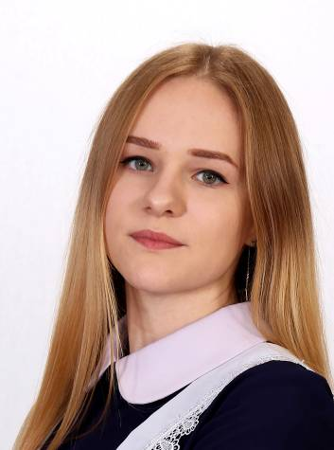

Школа это наш второй дом. Тут мы встречаемся, запоминаем, влюбляемся, расстаемся, заводим новых друзей. Школа нас учит жизни, без этих знаний мы бы не смогли прожить в обществе. Здесь мы постигаем науку, получаем новые знания, делимся новыми впечатлениями.
Школа это наша «Крепость» в которой мы может укрыться от всяких проблем. Учителя – наши наставники, которые всегда протянут руку помощи, помогут советом.
Школа это нечто светлое в нашей жизни, но мы этого не ценим или не понимаем. Начинаем понимать и ценить только тогда, когда мы взрослеем и набираемся опыта.

Денис Литвинец



Мы будем скучать…


Школе я желаю много:
Учителей тебе от бога,
Чтобы с доброю душою,
От учеников - покоя,
Прилежанья, послушанья,
Чтобы шли на пользу знанья,
Чтобы в стенах твоих добрых
В отношеньях были теплых
И учителя с учениками,
И родители с директорами,
И чтобы ты расцветала,
Всех собою удивляла.
Одиннадцать лет я проучилась в школе. Это были самые лучшие годы в моей жизни. Да… одиннадцать лет позади. А ведь когда-то был первый звонок, первый учитель, первый урок, несмелые ответы у доски, первые трудности. Остались считанные дни. Близится выпускной бал. И только сейчас понимаешь, насколько дороги были мне эти школьные годы чудесные. Я подхожу к финалу особого этапа. Для меня скоро откроется дверь в новую, самостоятельную жизнь.
Дорогая школа, ты начало. Именно здесь приходит первый опыт, первые переживания, первые чувства. За школьными стенами нас учат тому, что же такое жизнь! Так что пусть у нашей школы будет ещё много выпусков! И много талантливых и удачных учеников!
Дорогие, любимые учителя! Вы вели нас столько лет по пути знаний, терпели наши выходки и помогали нам. Спасибо вам за все! Желаю, чтобы каждый год ученики становились все лучше, послушнее и старательнее!
Дорогая Наталья Николаевна! Вы для нас человек, к которому мы всегда можем обратиться за советом и поддержкой. На Вашу заботу и внимание мы всегда будем отвечать своим доверием и любовью. Большого Вам счастья и здоровья. Мы ценим Вас. Успехов вам в вашей нелегкой работе!
Алёна Сорокина

Самые важные годы своей жизни человек проводит в школе. Именно здесь он находит настоящих друзей, определяется в выборе своих увлечений, впервые сталкивается с жизненными трудностями и радуется своим первым победам. Школа надолго остается в сердце каждого человека светлым этапом жизненного пути.
В моей школе мне нравится все! Нравятся узкие лестницы, светлые классы, но больше всего - люди. У нас замечательные учителя! Они не просто проводят уроки, каждый старается заинтересовать своим предметом. Все вместе и каждый учитель в отдельности учит нас не только составлять формулы, доказывать теоремы, записывать химические реакции, благодаря нашим педагогам, мы постигаем самую важную науку: быть честными, добрыми, умело общаться, по-настоящему дружить.
Удачи тебе, моя любимая школа!
Максим Гавришов

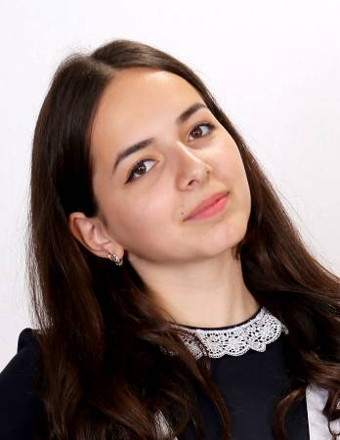

Мы будем скучать…

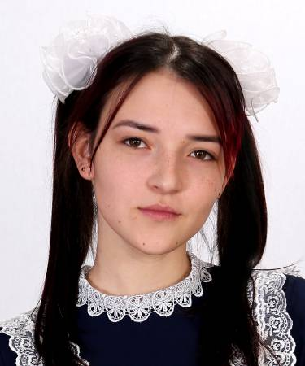
Школа – это не только место, где мы получаем новые знания, но и место, где находим новых друзей. Каждый человек помнит свой первый день в школе. Этот день – первое сентября. Волнующий, праздничный, красивый денек. Именно с того дня я понял слово «школа», как интересное захватывающее путешествие в мир знаний.
С тех пор каждый день в школе для меня неповторим. Много близких и дорогих для себя друзей я нашел в этом месте. На каждой перемене общаешься, на каждом уроке узнаешь все больше нового и интересного.
Неповторимость моей школы заключается в том, что только у нас работают такие замечательные, добрые и чуткие учителя, которые способны найти подход к каждому ученику. На каждом уроке они вкладывают большую часть своей души в нас. Без знаний человек не сможет прожить сегодня ни в одной стране мира. В любой точке Земли ценится человек образованный. Поэтому наши учителя каждому ребенку помогают усвоить новый материал не только для хороших оценок, но и для качественных знаний.
Спортивные, праздничные мероприятия, эстафеты, олимпиады, все внеклассные игры организовывает наша школа, поэтому наши дети, которые учатся в нашей школе всесторонне развиты.
Я думаю, что все знания, которые мы используем в жизни, закладывает школа. Эти знания не только из учебников, но и такие знания, как этикет, нормы поведения, ответственность за что-либо, в том числе за свои поступки.
Школу нужно любить и уважать, ведь нельзя делать плохо тому, что делает тебе добро изо дня в день.

Стас Троенко

В своей школе я учусь с первого класса. Я помню, как впервые в жизни пришла сюда – это был подготовительный урок, волнение переполняло меня, когда я в первый раз села за парту.
Помню 1 сентября. Линейка тоже была крайне волнительным событием: мы стояли с цветами, слушали речь директора, потом получили в подарок книги.
Когда я перешла в 5 класс, меня ожидали еще большие открытия: множество новых предметов, разные учителя, кабинеты, науки. Дальше начинают появляются сложности и непонимания. Учиться стало довольно сложно, и, к сожалению, в 11 классе мне трудно успевать все.
Скоро мы выпустимся из школы, но она навсегда останется в моей памяти. Школьные годы, как я сейчас думаю, я не буду вспоминать с тоской.
Саида Мусакадиева





Любимые первые учителя
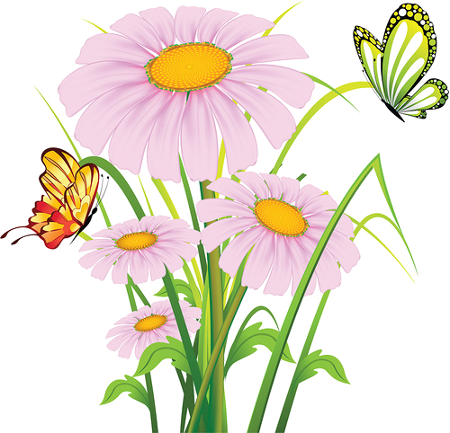
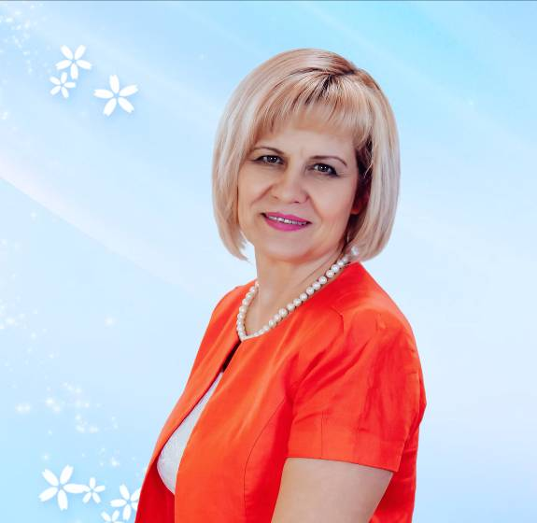


Дорогие ребята!

Вот и промелькнули школьные годы, впереди у Вас длинная жизнь, а дорог в жизни много.
Желаю Вам, чтобы взрослая жизнь была похожа на цветущий сад, без сорняков и кочек. Пусть Ваша карета легко катиться по жизненному пути в сказочную страну сбывшихся желаний и объезжает стороной все темные места. Каждый из Вас творец собственного счастья, так будьте мудрыми волшебниками и создавайте только добрые чудеса!
Я очень Вас люблю, сильно Вами горжусь и очень в Вас верю!
Ваш первый учитель Е.В.Шрамко

Дорогие мои девчонки и мальчишки!

Трудно описать словами те чувства, которые испытываю я сейчас. Уходят в большую жизнь мои ещё вчера маленькие дети. И вот вы уже юноши и девушки с серьезными взглядами, со своими планами на жизнь.
В школе вы учились дружить и любить, быть ответственными, понимать других. Вы взрослели и с каждым днем становились немного умнее и мудрее. Сейчас вы с улыбкой вспоминаете свою первую двойку, то, как не хотели вставать по утрам и учить вечером уроки.
Пройдут годы, забудутся отдельные моменты школьной поры, но ваши воспоминания о школе всегда будут теплыми и полными любви. Сейчас вы у самых дверей, ведущих во взрослую жизнь. Никто не знает, что за ними. Конечно, будут и радости с победами, и разочарования с поражениями.
Будет жизнь. Жизнь, вся прелесть которой заключается в решении сложных задач. Но, как бы непросто вам не было, хочется пожелать каждому из вас, прежде всего, всегда оставаться людьми. Оставаясь человеком с большой буквы, вы обязательно найдете свое счастье, любовь, призвание.
Я верю, что в жизни у вас все будет получаться, и сбудутся все ваши заветные мечты. Не бойтесь жить; пускай доброта, вера в себя и душевные силы помогают вам постоянно идти вперед.
Я всегда жду вас в гости. Знайте, что сегодня вы с собой забираете кусочек моего сердца.

Всегда ваша Оксана Анатольевна.

Наш классный руководитель

Дорогие, ребята!
Вот и подошли вы к этой знаменательной дате, сегодня вы с грустью оглянетесь на прожитые школьные годы, потому что они уже не повторятся. Эти годы подарили вам много хорошего: радость узнавания того, что создано человеческим разумом, верных друзей, первую любовь; сделали вас умнее, лучше, самостоятельнее.
Не забывайте своих наставников, сохраните школьных друзей, помните, что двери школы для вас открыты всегда! Я желаю вам удачи, успехов и новых жизненных побед. Я вас очень люблю! В добрый путь, мои милые ребята!
Вам открыты все пути-дороги,
Надо смело выбрать и решить,
Только тайну отчего порога
Не спешите вы переступить.
Звезды доставать учитесь сами,
Неба не пугайтесь синевы,
Будьте, парни, гордыми орлами!
Чайками, девчонки, будьте вы!
Гнезд своих родных не забывайте,
Как бы ни были дни в жизни веселы,
Прилетайте в гости, прилетайте,
Прилетайте, чайки и орлы!
Классный руководитель
Романенко Наталья Николаевна
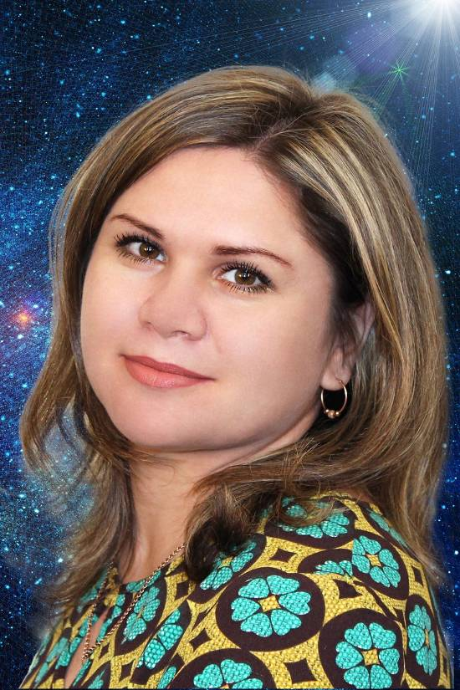

Угадайте, где я …

